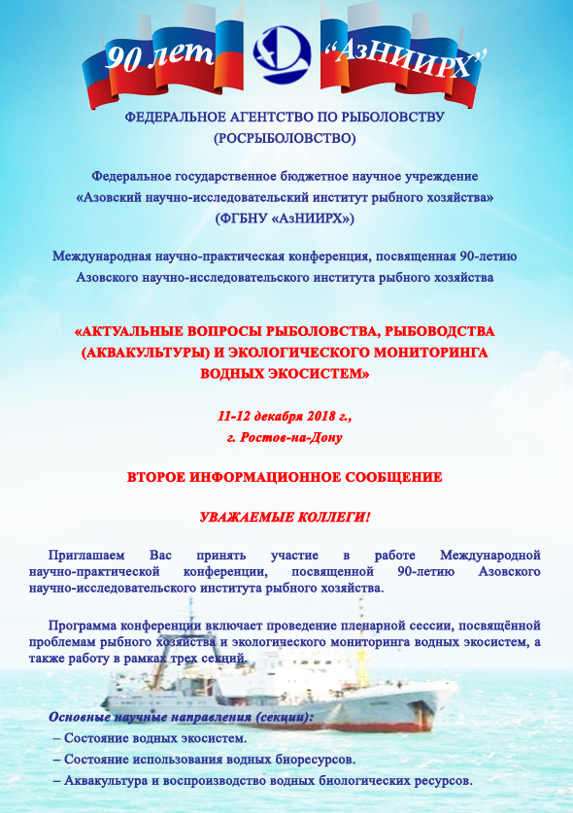

* **Оргкомитет конференции:**

|  |  |
| --- | --- |
| ***Председатель оргкомитета:*** | **Господарев Н.В.,** канд.экон.наук, директор ФГБНУ «АзНИИРХ»; |
| ***Зам. Председателя:*** | **Богачев А.Н.,** канд. с-х. наук, доцент, первый заместитель директора ФГБНУ «АзНИИРХ»;  **Белоусов В.Н.**, канд.биол.наук, заместитель директора ФГБНУ «АзНИИРХ» по научной работе. |

***Члены оргкомитета:***

**Афанасьев Д.Ф**, канд.биол.наук, доцент, заведующий отделом гидробиологических исследований ФГБНУ «АзНИИРХ»;

**Бакаева Е.Н.,** д-р.биол.наук, профессор, в.н.с. гидрохимического отдела ИВП РАН, ФГБУ «Гидрохимический институт»;

**Барабашин Т.О.,** канд.биол.наук, доцент, руководитель управления океанографии и природоохранных исследований;

**Брагина Т.М.**, д-р. биол. наук, профессор, гл.н.с. ФГБНУ «АзНИИРХ»;

**Бугаев Л.А.,** канд.биол.наук, доцент, заведующий отделом генетики и здоровья рыб ФГБНУ «АзНИИРХ»;

**Дудкин С.И.,** канд.биол.наук, начальник службы нормативно-правового регулирования рыболовства, международной и образовательной деятельности ФГБНУ «АзНИИРХ»;

**Колесников С.И.,** д-р. с.-х. наук, профессор, заведующий кафедрой экологии и природопользования Академии биологии и биотехнологии ЮФУ;

**Лужняк В.А.**, канд.биол.наук. руководитель управления промысловых научных исследований ФГБНУ «АзНИИРХ»;

**Степанова А.Н.,** руководитель управления аквакультуры ФГБНУ «АзНИИРХ»;

**Чебанов М.С.,** д-р. биол. наук, профессор, директор Центра сохранения генофонда осетровых рыб ГБУ КК «Кубаньбиоресурсы»;

**Чистяков В.А.,** д-р. биол. наук, профессор, директор Академии биологии и биотехнологии ЮФУ;

**Щербакова Н.И.** канд. биол. наук, ученый секретарь ФГБНУ «АзНИИРХ».

***Секретариат оргкомитета:***

**Федорова Е.А.,** канд. биол. наук, заместитель заведующего научно-организационной группой ФГБНУ «АзНИИРХ»;

**Бортников Е.С.,** н.с., председатель совета молодых ученых ФГБНУ «АзНИИРХ».

***Рабочий язык конференции*** – русский, английский

***Форма участия в конференции*** – очная и заочная

**ВНИМАНИЕ!**

Продлены сроки регистрации на конференцию (Приложение 1) **до 15 августа 2018 г.**   
(E-mail: tsibina_e_g@azniirkh.ru).

Предполагается публикация материалов выступления в виде статей. Статьи следует направлять электронной почтой на адрес [tsibina_e_g@azniirkh.ru](mailto:tsibina_e_g@azniirkh.ru) **до 1 октября 2018 г.** Требования к публикациям (Приложение 2). К началу работы конференции планируется издать сборник материалов (в электронном виде). Сборник материалов будет размещен в национальной библиографической базе **РИНЦ.**

Редакционная коллегия оставляет за собой право отказа в публикации материалов, которые представлены с нарушением требований, сроков сдачи или не соответствуют тематике конференции. Принятые к печати работы **публикуются в авторской редакции**. **Рукописи не рецензируются и не возвращаются авторам.**

Организационный взнос составляет:

– заочное участие - **500 рублей**

– очное участие - **1500 рублей**

Образец платежного поручения представлен в Приложении 3.

Для студентов, магистров и аспирантов участие в конференции **бесплатное**.

Размещение иногородних участников для проживания за свой счет. Информацию о бронировании на период проведения мероприятия сообщать до **1 декабря** на e-mail: tsibina_e_g@azniirkh.ru.

***Контактные лица:***

**Федорова Елена Анатольевна** тел. (8863) 262-43-66

e-mail: fedorova_e_a@azniirkh.ru

**Щербакова Наталья Ивановна** тел. (8863) 262-50-75

e-mail: scherbakova_n_i@azniirkh.ru

**Цыбина Екатерина Георгиевна** тел. (8863) 262-43-66

e-mail: tsibina_e_g@azniirkh.ru

**Ждем Вас на конференции!**

С уважением, ОРГКОМИТЕТ.

Приложение 1

**РЕГИСТРАЦИОННАЯ ФОРМА**

на участие в Международной научно-практической конференции, посвященной 90-летию Азовского научно-исследовательского института рыбного хозяйства

**«АКТУАЛЬНЫЕ ВОПРОСЫ РЫБОЛОВСТВА, РЫБОВОДСТВА (АКВАКУЛЬТУРЫ) И ЭКОЛОГИЧЕСКОГО МОНИТОРИНА ВОДНЫХ ЭКОСИСТЕМ»**

|  |  |
| --- | --- |
| Фамилия, имя, отчество: (полностью) | _______________________________________________________ |
| Место работы: | _______________________________________________________ |
| Должность: | _______________________________________________________ |
| Ученая степень: | _______________________________________________________ |
| Ученое звание: | _______________________________________________________ |
| Адрес служебный: | _______________________________________________________ |
| Телефон служебный: | _______________________________________________________ |
| Факс: | _______________________________________________________ |
| E-mail: | _______________________________________________________ |
| Тема доклада: | _______________________________________________________ |
| Планируемая секция: | _______________________________________________________ |
| Доклад: устный или стендовый | _______________________________________________________ |

Название файла с заявкой должно соответствовать фамилии участника на латинице. Фамилия указывается в начале названия файла (**Ivanov_zayavka**). Заявка считается полученной, если оргкомитет отправил подтверждение о ее получении на Ваш электронный адрес.

Приложение 2

**Публикации докладов**

Статьи (объем текста до 5 страниц, включая заглавие, фамилии авторов, рисунки, таблицы и литературу) должны быть направлены в оргкомитет на электронный адрес tsibina_e_g@azniirkh.ru прикрепленным файлом MS WORD от имени первого **автора до 15 сентября 2018 г.**

Автор направляет следующий пакет документов:

* текстовый файл (над фамилией автора дается рубрикация статьи по УДК; в названии статьи латинское обозначение объекта приводится полностью; под названием статьи указываются научное учреждение, город, место работы, должность, контактная информация: тел., факс, E-mail);
* файлы, содержащие иллюстрации: (один файл — один рисунок, файлы с графиками и большими таблицами — на листах графического редактора Excel);
* файл с подрисуночными подписями.

**Требования к оформлению материалов конференции**

Текст должен быть набран шрифтом Times New Roman, кегль 12, межстрочный интервал — одинарный, выровнен по ширине.

**Структура статьи:** введение, материал и методика, результаты и обсуждение, заключение, благодарности, список литературы.

Простые формулы должны быть набраны символами (шрифт Symbol), специальные сложные символы, а также многострочные формулы должны быть набраны в редакторе формул Microsoft Equation 3.0;

**Графический** **материал** в электронной версии принимается сканированные (оригиналы сканируются в режиме «градации серого», сохраняются в файл JPG БЕЗ СЖАТИЯ. При невозможности качественного сканирования, можно, **как исключение,** оговорить вариант предоставления оригинала, так и рисованный на компьютере в черно-белом исполнении.

Для **обозначения осей** графиков, легенды, начертания формул на графиках применять размер шрифта **12,** начиная с большой буквы (Длина, Вес и т. д.). Оси должны быть четко видны (не пунктиром).

На рисунок наносятся **только** цифровые и буквенные обозначения, все остальные   
пояснения – в подрисуночной подписи.

В тексте и таблицах в числах десятичные знаки отделяются запятой.

В таблицах допускаются только горизонтальные линии. Вертикальные линии можно использовать в заголовках граф. Цифры желательно давать единым форматом для текста. В случаях больших таблиц допустимо уменьшение размера шрифта до 9.

При ссылке на литературный источник указывать **только опубликованные работы**; в круглых скобках приводится фамилия автора (или двух авторов) и год издания, если авторов три и более, то приводится фамилия первого автора с пометкой «и др.» — для русских и «et al.» — для иностранных публикаций.

Образец оформления статей:

УДК 597-116:597.553.2

динамика биологических характеристик тихоокеанских лососей

**А. А. Иванов1, А. А. Петров2**

*1 ст. н. с., канд. биол. наук, Камчатский научно-исследовательский институт рыбного хозяйства и океанографии (КамчатНИРО),   
683003, Петропавловск-Камчатский, Набережная, 18  
Тел., факс: (4152) 41-27-01  
E-mail: ivanov@kamniro.ru*

*2 м. н. с., Всероссийский научно-исследовательский институт рыбного хозяйства и океанографии (ВНИРО),  
107140 Москва, Верхняя Красносельская, 17  
Тел., факс: (499) 264-67-83  
Е-mail:* [*petrov@vniro.ru*](mailto:petrov@vniro.ru)

Аннотация

Ключевые слова

**dynamics of biological CHARACTERISTICS OF Pacific salmonS**

**A. A. Ivanov1, A. A. Petrov2**

*1 Senior researcher, PhD (Biology), Kamchatka Research Institute of Fisheries and Oceanography (KamchatNIRO)  
683000 Petropavlovask-Kamchatsky, Naberejnaya Str., 18  
Tel.: (4152) 41-27-01  
E-mail: ivanov@kamniro.ru*

*2 Junior researcher, Russian Federal Research Institute of Fisheries and Oceanography (VNIRO)  
107140 Moscow, Verkhnyaya Krasnosel'skaya str., 17  
Tel., fax: (499) 264-67-83  
E-mail:* [*petrov@vniro.ru*](mailto:petrov@vniro.ru)

Abstract

Keywords

Текст

..........................................................................................................................................

Список литературы / References

Приложение 3

|  |  |  |  |  |  |  |  |  |  |  |  |  |  |  |  |  |  |  |  |  |  |  |  |  |  |  |
| --- | --- | --- | --- | --- | --- | --- | --- | --- | --- | --- | --- | --- | --- | --- | --- | --- | --- | --- | --- | --- | --- | --- | --- | --- | --- | --- |
| **ФГБНУ "АзНИИРХ" (ИНН: 6164004252 / КПП: 616401001)** | | | | | | | | | | | | | | | | | | | | | | | | | | |
|  |  | | | | | | | | |  | | |  | | |  | | | |  | | | | | | |
| **344002, Ростовская обл, Ростов-на-Дону г, Береговая ул, дом № 21в, тел.: 8 (863) 262-48-50** | | | | | | | | | | | | | | | | | | | | | | | | | | |
|  |  | | | | | | | | |  | | |  | | |  | | | |  | | | | | | |
|  | **Образец заполнения платежного поручения** | | | | | | | | | | | | | | | | | | | | | | | | | |
| ОТДЕЛЕНИЕ РОСТОВ-НА-ДОНУ  Г. РОСТОВ-НА-ДОНУ | | | | | | | | | | | | БИК | | | 046015001 | | | | | | | | | | | |
| Сч. № | | |  | | | | | | | | | | | |
| Банк получателя | | | | | | | | | | | |
| 6164004252 | | | | | | 616401001 | | | | | | Сч. № | | | 40501810260152000001 | | | | | | | | | | | |
|  | |  |  |  |  |  |  |  |  | |  |
| УФК по Ростовской области (ФГБНУ "АзНИИРХ" л/с 20586Щ93350) | | | | | | | | | | | |
| Вид оп. | | | 01 | | | | Срок плат. | | | |  | | | |
| Наз. пл. | | |  | | | | Очер. плат. | | | |  | | | |
| Код | | |  | | | | Рез. поле | | | |  | | | |
| Получатель | | | | | | | | | | | |
| 00000000000000000130 | | | | | 60701000 | | |  |  | | | | |  | | | | | | |  | | | |  | |
|  | |  |  |  |  |  |  |  |  | |  |  | |  |  | |  |  |  | |  |  |  |  |  |  |
| 00000000000000000130, л/с 20586Щ93350, оплата за организацию участия Международной научно-практической конференции «Актуальные вопросы рыболовства, рыбоводства (аквакультуры) и экологического мониторинга водных экосистем», от Ф.И.О. (организация) по счету №... от... | | | | | | | | | | | | | | | | | | | | | | | | | | |